**三门县政府采购招标文件**

**三拓展-2018-025号**

采购项目：浙江省三门公路运输总公司机动车辆定点保险采购项目

采购单位：浙江省三门公路运输总公司

代理机构：浙江建安工程管理有限公司

招标监管机构：三门县公共资源交易管理办公室

2018年6月27日

**目 录**

1. **招标公告-------------------------------------------3**
2. **招标需求-------------------------------------------6**
3. **投标人须知-----------------------------------------8**
4. **评标方式、评标标准---------------------------------19**
5. **政府采购合同主要条款指引--------------------------22**
6. **应提交的有关格式范例------------------------------31**

**第一部分 招标公告**

根据《中华人民共和国政府采购法》、《中华人民共和国政府采购法实施条例》和财政部第87号《政府采购货物和服务招标投标管理办法》等有关规定, 受采购人委托，现就浙江省三门公路运输总公司公务车辆定点维修服务项目进行公开招标采购，欢迎具备本项目投标人的资质要求且能够及时提供相关货物及服务的供应商前来投标。

**一、项目编号：**三拓展-2018-025号

**二、采购内容：**

|  |  |  |  |  |
| --- | --- | --- | --- | --- |
| 序号 | 招标内容 | 营运客车类型 | 服务时间 | 简要规格 |
| 1 | 机动车  保险 | 公交车109辆  公营客车15辆  办公用车7辆 | 2年 | 车辆交强险、第三者责任险2个险种的承保、理赔及其服务。投保车辆数131辆，具体金额以实际投保金额为准，详见招标文件第四章的招标内容及需求 |

**三、合格投标人的资格条件：**

3.1符合《中华人民共和国政府采购法》第二十二条规定。

3.2具有有效的中华人民共和国保险业务经营许可证，业务范围含本项目所需保险，在三门设置的区域性分支机构（若不在三门的区域性分支机构，则需在三门具有营销部或办事处）。

3.3本项目不接受联合体投标。

**四、招标文件获取的方式：**

获取方式：网上免费下载，下载地址为http://www.zjzfcg.gov.cn或http://www.smztb.com/

注：投标人如认为招标文件存在歧视性条款的，应在获取招标文件之日起7个工作日内提出

**六、招标答疑会**

本项目不需要现场招标答疑会

**七、投标截止及开标时间、地点：**

本次招标将于：**2018年7月18日下午15:00时整**在三门县海游街道广场路22号交通大楼四楼三门县公共资源交易中心开标，请在此时间前将投标文件送达开标地点，逾期或不符合规定的投标文件恕不接受。

**八、投标保证金：**

1、投标保证金人民币伍万元（¥50000元）。投标人应于**2018年7月17日17:30时**前将投标保证金以电汇、转账支票（同城）等形式交至以下帐户，不计息：

收款单位名称：三门县建设工程交易中心

开户银行：浙江泰隆商业银行台州三门支行

银行账号：6813901201090000143 财务联系电话：0576-83336115

**九、资格审查方式：**资格后审。

**十、联系方式：**

1. 采购人联系人：金华

联系电话：13906551910

2、采购代理机构联系人：陈选军

联系电话：13736661918

浙江建安工程管理有限公司

浙江省三门公路运输总公司

三门县公共资源交易中心

2018年6月27日

**第二部分 招标要求**

**一、项目说明**

浙江三门公路运输总公司机动车辆定点保险。

**二、定点保险承保期限**

二年，在定点保险起始时间之前已在相关保险公司投保但保险期限未满的，或招标人正在履行的合同期限未满的，应在原保险期满或合同期满后纳入定点保险。合同期内新购置的车辆纳入本次招标范围，期内报废的车辆按实际时间剔除。

**三、保险险种及额度**

（一）保险险种：车辆交强险、第三者责任险、承运人责任险3个险种的承保、理赔及其服务等。

（二）投保金额：具体见报价表。

**四、保险费优惠基本要求**

（一）交强险

严格按照《中华人民共和国保险法》、《机动车交通事故责任强制保险条例》、《机动车交通事故责任强制保险条款》等有关法律、法规的规定执行。

1. 第三者责任险赔偿限额为：公营客车200万元/辆、公交车100万元/辆，第三者责任险根据投标人现行费率规章规定给予最大优惠。

（三）承运人责任险：公交车、公营客车保额为100万元/座，办公用车保额为5万元/座。

**★按座位数投保视同足额投保，理赔人数按照投保座位数,承运人责任险每次事故赔偿限额100%赔付。**

**承运人责任险每一旅客财产损失的赔偿金额不超过保险单明细表列明的对应的每座责任限额的5%。**

（三）保费调整原则

定点保险执行期间，因政策调整导致保费发生变化的，必须以保监会规定最低的原则收取保费。

★投标人中标后，具体投保方案按照采购人要求执行，其风险由投标报价时综合考虑，结算不另外计费。

**投标人必须在投标文件对上述要求作出实质性的响应，否则，其投标无效。**

**五、 服务基本要求**

**（一）承保服务**

1.制定价格合理的承保方案。

2.成立专属承保服务团队。投标人应成立机动车辆集中保险专业服务团队，专门为招标采购人机动车辆等提供承保服务，团队人员调整应即时知会招标采购人。

3.落实专人优先制。投标人必须安排专人办理招标采购人机动车辆保险及其承运人责任险有关承保手续，送达保险资料等，享受承保优先的“畅通”服务。

4.专业联系跟踪制。投标人应在保险期限内有计划的定期和不定期的实行保险专业知识和风险管理方面的联系和交流。

5．投标人在收到招标人新增车辆投保通知后，需在一个工作日内办理承保手续。

6．投保车辆在报废后，投标人需在三个工作日内协助招标人办理报废车辆退保手续。

**（二）理赔服务**

1.成立专属理赔服务团队：投标人应成立机动车辆理赔专业服务团队，专门为招标采购人机动车辆提供理赔服务，对每个理赔案件配备专人负责，在规定时效内完成赔付，团队人员调整应即时知会招标采购人。

2.现场查勘时效：投标人在接到报案通知后应立即响应。出险现场在三门县内的，要求在接到报案通知后的30分钟内到达现场进行查勘；台州区域内2小时到达现场；不能够按时到达现场的，告知原因，在理赔时，招标人只要提供交警部门证明和现场照片，即予认可。

3.车辆定损：投标人对参保车辆出险后定损时效和准确度的承诺。

4.高效快速通道制：投标人应24小时设有报案、救援和咨询服务电话，发生保险责任范围内的事故后，应立即响应，保证在第一时间赶到现场查勘，并及时办理理赔服务。

5.赔款时效：每个理赔案都有专门理赔人员负责。1万元及以下（除有人伤外）赔款，索赔手续齐全，保证1个工作日内赔付；1-5万元（含5万元、除有人伤外）赔款，索赔手续齐全，保证3个工作日内赔付；5-10万元（含10万元、除有人伤外）赔款，索赔手续齐全，保证8个工作日内赔付；10-20万元（含20万元、除有人伤外）赔款，索赔手续齐全，保证15个工作日内赔付；20万元以上赔款（除有人伤外），索赔手续齐全，保证20个工作日内赔付。

6.重大赔案预付赔款：重大赔案由于客观原因不能及时结案，投标人须根据事故责任认定及初步定损情况和招标采购人的要求，10个工作日内作出不低于50%应赔金额的预付，以解决事故急需。

7. 支付抢救费：凡车辆发生事故，造成人员受伤的，按《中华人民共和国道路交通安全法》第75条“由保险公司在责任限额范围内支付抢救费用的”规定，投标人支付伤者抢救费用。

8.合理理赔、争议协商。在理赔结算中如有异议，投标人和招标采购人应共同协商确定理赔。

9.人伤医疗费垫付：参保车辆出险后，当出现人员伤亡时，在合理预计赔款范围内能预支部分医疗费等相关费用或预付一定时间内药费，以及时间与金额上作出相关承诺。发生重伤事故时，在重诊病房治疗期间，不得扣除所需的抢救费用（包括丙类药品和器械）。

10. 为招标采购人保险事故提供法律援助。被保险车辆发生保险责任范围内的事故，与其他交通参与者发生法律纠纷时，投标人有义务聘请法律专家代为办理有关诉讼事宜，由此所发生的费用均由投标人承担。

**★11. 在符合法律、行政法规前提下，根据三门实际情况，投标人承诺理赔时公交客运车辆驾驶员无须提供道路旅客运输从业资格证。**

**12. 招标单位非故意行为内部车辆互碰及肇事导致财产损失的，投标人应负责赔偿。**

**13. 肇事后，非故意驶离现场的，投标人应负责赔偿。**

**（三）其他服务**

1.各类教育培训活动安排合理，注重实效。

2.投标人每年应协助招标人组织不少于2次安全竞赛活动。

3.人伤案件赔付标准合理合法。

4.人伤案件理赔流程优化，医药费垫付妥善处理。

5.小额案件简化流程、快速处理。

6.承运人责任险赔付合理简便、保障充分。

7.发放安全活动宣传资料。

8.为招标单位驾驶人员提供职业健康咨询服务**。**

**9.投标人协助招标人安全设备设施改造和智能设备投入等。**

**第三部分 投标人须知**

**一 、总 则**

**（一） 适用范围**

本招标文件适用于本次项目的招标、投标、评标、定标、验收、合同履约、付款等行为（法律、法规另有规定的，从其规定）。

**（二）定义**

### 1、招标人：是指组织本次招标的浙江省三门公路运输总公司。

2、采购人：是指委托招标人采购本次项目的国家机关、事业单位和团体组织。

3、投标人：是指向招标人提交投标文件的单位或个人。

4、货物：是指各种形态和种类的物品，包括原材料、燃料、设备、产品等。

5、产品：是指供方按招标文件规定，须向采购人提供的一切设备、保险、税金、备品备件、工具、手册及其它有关技术资料和材料。

6、服务：是指除货物和工程以外的政府采购对象，包括各类专业服务、信息网络开发服务、金融保险服务、运输服务，以及维修与维护服务等。

7、项目：是指投标人按招标文件规定向采购人提供的产品和服务。

8、“书面形式”包括信函、传真等。

9、“▲”系指实质性要求条款。

**（三）投标费用**

不论投标结果如何，投标人均应自行承担所有与投标有关的全部费用（招标文件有相反规定除外）。

**（四）特别说明**

1、投标人投标所使用的资格、信誉、荣誉、业绩与企业认证必须为本法人所拥有。投标人投标所使用的采购项目实施人员必须为本法人员工（或必须为本法人或控股公司正式员工）。

2、投标人应仔细阅读招标文件的所有内容，按照招标文件的要求提交投标文件，并对所提供的全部资料的真实性承担法律责任。

3、投标供应商所标产品除招标文件中明确规定要求“提供官网截图或相应检测报告的证明材料”以外，所有技术参数描述均以投标文件为准。**投标供应商对所投产品技术参数的真实性承担法律责任。**项目招标结束后、质疑期限内，如有质疑供应商认为中标供应商所投产品、投标文件技术参数与招标需求存在重大偏离、错误、甚至造假的情况，应提供具体有效的证明材料。

4、投标人在投标活动中提供任何虚假材料,其投标无效，并报监管部门查处；中标后发现的,中标人须依照根据《中华人民共和国政府采购法》第七十七条第一款第一项之规定，处以采购金额千分之五以上千分之十以下的罚款，列入不良行为记录名单，在一至三年内禁止参加政府采购活动，有违法所得的，并处没收违法所得，情节严重的，由工商行政管理机关吊销营业执照；构成犯罪的，依法追究刑事责任。

### 5、投标人不得相互串通投标报价，不得妨碍其他投标人的公平竞争，不得损害采购人或其他投标人的合法权益，投标人不得以向采购人、评标委员会成员行贿或者采取其他不正当手段谋取中标。

### 6、为采购项目提供整体设计、规范编制或者项目管理、监理、检测等服务的供应商，不得再参加该采购项目的其他采购活动。

7、关于小微企业投标

小微企业投标是指符合《中小企业划型标准规定》的投标人，通过投标提供本企业制造的货物、承担的工程或者服务，或者提供其他小微企业制造的货物。本项所指货物不包括使用大、中型企业注册商标的货物。小微企业投标应提供《小微企业声明函》；提供其他小微企业制造的货物的，应同时提供制造商的《小微企业声明函（制造商）》。

**二、招标文件**

（一）招标文件：招标文件由招标文件总目录所列内容组成。

（二）招标文件的澄清或修改

1、在提交投标文件截止时间十五日前，招标人可视采购具体情况对已发出的招标文件进行必要的澄清或修改，并以书面形式通知所有招标文件的收受人，投标人在收到该通知后应立即以传真的形式予以确认。招标文件的修改书将构成招标文件的一部分，对投标人有约束力。

2、招标人可视采购具体情况，酌情延长投标截止时间和开标时间，招标人会在提交投标文件截止时间三日前，将变更时间书面通知所有招标文件收受人。如有误期，其投标将被拒绝。

3、投标人在规定的时间内未对招标文件提出疑问、质疑或要求澄清的，将视其为无异议。对招标文件中描述有歧义或前后不一致的地方，评标委员会有权进行评判，但对同一条款的评判应适用于每个投标人。

**三、投标文件**

（一） 投标文件的要求

1、投标人应仔细阅读招标文件的所有内容，按照要求详细编制投标文件，并保证投标文件的正确性和真实性。

2、不按招标文件的要求提供的投标文件将被拒绝。

（二）投标文件的组成

投标人接到招标文件后，按照招标人的要求提供：资格资信证明文件、技术文件和报价文件。

**1、资格、资信证明文件**

①法定代表人授权书（格式见附件）；

②企业营业执照副本、税务登记证副本、组织机构代码证副本或“三证合一”的营业执照或“五证合一”的营业执照及保险业务经营许可证复印件加盖公章；

③有效的中华人民共和国保险业务经营许可证；

④提供最近年度的资产负债表、利润表，或者银行出具的资信证明；

⑤提供投标截止时间前六个月内（至少提供其中一个月）缴纳社会保障资金凭据（提供专用收据或社会保险缴纳清单或社保部门出具的社保证明）和缴纳税收凭证（依法免税的，提供相应证明资料证明依法免税）；

⑥参加政府采购活动前3年内在经营活动中没有重大违法记录的书面声明（格式见附件）；

**2、技术文件**

①投标人综合实力（对应评标办法提供资料）；

②服务工作方案（对应评标办法提供资料）；

③业务经验（对应评标办法提供资料）；

④技术响应表（格式见附件）；

⑤投标人认为必要的其它资料。

**3、报价文件**

此报价为投标人一次性报出唯一的最终价格，包含其它一切所要涉及到的费用，有选择的报价将被拒绝。

①投标函（格式见附件）；

②开标一览表（格式见附件）；

③商业车险费率表（格式见附件）；

④车辆保险报价表(格式见附件报表一至九）；

⑤小微企业声明函（非小微企业无需提供，格式见附件）；

⑥产品适用政府采购政策情况表（格式见附件）；

⑦投标人认为必要的其它资料。

**投标文件制作说明：**

1、请投标人严格按照上述内容及项目招标需求制作投标文件，所有证书类文件提供的复印件必须全部加盖单位公章且必须在有效期内的。

2、与本次投标无关的内容请不要制作在内，确保投标文件有针对性、简洁明了，同时节约纸张；投标文件统一以A4纸大小双面打印并装订。

3、不按招标文件要求制作投标文件的将视情扣分。

4、开标前代理机构不安排资格预审，投标人的资格审查在开标后由采购人或采购代理机构负责，若投标人不按采购文件的要求提供资格审查材料，其风险由投标人自行承担。

**（三）投标文件的语言及计量**

1、投标文件以及投标人与招标人就有关投标事宜的所有来往函电，均应以中文汉语书写。除签名、盖章、专用名称等特殊情形外，以中文汉语以外的文字表述的投标文件视同未提供。

2、投标计量单位，招标文件已有明确规定的，使用招标文件规定的计量单位；招标文件没有规定的，应采用中华人民共和国法定计量单位（货币单位：人民币元），否则视同未响应。

**（四）投标报价**

1、投标报价应按招标文件中相关附表格式填写。

2、相关报价单需打印或用不退色的墨水填写， 投标报价单不得涂改和增删，如有错漏必须修改，修改处须由同一签署人签字或盖章。由于字迹模糊或表达不清引起的后果由投标人负责。

**（五）投标保证金**

1、中标供应商的投标保证金在合同签订后五个工作日内凭合同退还，或转为中标人的履约保证金。

2、未中标供应商的投标保证金将在中标通知书发出后五个工作日内退还（财务联系电话：0576-83336115）。

**3、投标人有下列情形之一的，投标保证金将不予退还：**

（1）投标人在投标有效期内撤回投标文件的；

（2）投标人在投标过程中弄虚作假，提供虚假材料的；

（3）中标人无正当理由不与采购人签订合同的；

（4）将中标项目转让给他人或者在投标文件中未说明且未经招标人同意，将中标项目分包给他人的；

（5）其他严重扰乱招投标程序的。

**（六）投标文件的有效期**

1.自投标截止日起90天投标文件应保持有效。有效期不足的投标文件将被拒绝。

2.在特殊情况下，招标人可与投标人协商延长投标书的有效期，这种要求和答复均以书面形式进行。

3.投标人可拒绝接受延期要求而不会导致投标保证金被没收。同意延长有效期的投标人需要相应延长投标保证金的有效期，但不能修改投标文件。

4.中标人的投标文件自开标之日起至合同履行完毕均应保持有效。

**四、投标文件的递交**

（一）投标文件的密封及标记

1、所有投标资料按投标文件的组成所列内容及顺序装订成册。资格资信证明文件、技术文件和报价文件各自密封（正本一份，副本四份，封装成一袋），除报价文件外其余一律不准出现数字报价；

2、请在投标文件封面上加盖“正本”或“副本”字样，封口处应有投标单位公章或投标全权代表签字。封皮上写明项目编号、标项、招标项目名称、投标人名称，并注明“投标文件名称（资格资信证明文件、技术文件和报价文件）”、“开标时启封”字样；

3、如果投标人未按上述要求密封及加写标记，招标人对投标文件的误投和提前启封不负责任。

（二）投标截止时间

1、投标文件必须在规定的投标截止时间前派人送达指定的投标地点。

2、如有特殊情况，招标人延长截止时间和开标时间，招标人和投标人的权利和义务将受到新的截止时间和开标时间的约束。

（三）投标文件的补充、修改和撤回。

1、投标人如需对上交的投标文件进行补充、修改或撤回的，必须在投标

截止时间以前书面通知招标人（邮寄或送达）。

2、投标修改文件必须密封，在密封袋上写明项目编号、标项、招标项目名称、投标人名称、并注明“修改文件”、“开标时启封”字样，其作为投标文件的组成部份。

3、投标人在投标截止时间前撤回已提交的投标文件的，项目负责人应当通知财务自收到投标人书面撤回通知之日起5个工作日内，退还已收取的投标保证金，但因投标人自身原因导致无法及时退还的除外。

**五、开标**

（一）开标

1、招标人在“招标公告”规定的时间和地点公开开标，投标人的法定代表

人或其授权代表应参加开标会并签到。投标人的法定代表人或其授权代表未按时签到的，视同放弃开标监督权利、认可开标结果。评标委员会成员不得参加开标活动。（本次开标采用先拆封、评审资格证明文件和商务与技术文件，后拆封、评审报价文件的方式进行）。

**（二） 开标、评标及定标程序：（综合评分法使用）**

1、开标会由招标项目负责人主持，主持人宣布开标会议开始；

2、主持人介绍参加开标会的人员名单；

3、主持人宣布评标期间的有关事项，告知应当回避的情形,提请有关人员回避；

4、投标人或其当场推荐的代表，检查投标文件密封的完整性；

5、按投标人签到的先后顺序当场拆封资格资信证明文件、技术文件后，评标委员会先对资格资信证明文件、技术文件进行评审及必要的询标，结束后公布无效投标的投标人名单、投标无效的原因；

6、由主持人按投标人签到顺序当场拆封报价文件，并现场宣读《开标一览表》中的投标报价、报价内容（投标设备名称、规格型号或者服务项目名称），以及招标人认为有必要宣读的其他内容；

7、招标人做开标记录, 投标人代表对开标记录进行当场校核及勘误，并签字确认。同时由记录人、监督人当场签字确认。投标人代表未到场签字确认或者拒绝签字确认的，不影响评标过程；

8、采购人或采购代理机构进行资质后审；

9、评标委员会对资格资信证明文件进行评审及必要的询标，计算价格分及总得分；

9、评标委员会完成评标后,按评标原则确定中标候选人，以及根据采购人委托直接确定中标人；同时编写评审报告；

10、宣布评标结果，开标会议结束。

**六、评标**

**（一）组建评标委员会**

本项目评标委员会由政府采购评审专家和采购单位评审代表组成。

**（二）评标程序**

**1、资格审查**

公开招标采购项目开标结束后，采购人或者采购代理机构应当依法对投标人的资格进行审查。

**2、实质审查与比较**

（1）评标委员会应当对符合资格的投标人的投标文件进行符合性审查，以确定其是否满足招标文件的实质性要求。

（2）对于投标文件中含义不明确、同类问题表述不一致或者有明显文字和计算错误的内容，评标委员会应当以书面形式要求投标人作出必要的澄清、说明或者补正。

（3）评标委员会应当按照招标文件中规定的评标方法和标准，对符合性审查合格的投标文件进行商务和技术评估，综合比较与评价。

（4）评标时，评标委员会各成员应当独立对每个投标人的投标文件进行评价，并汇总每个投标人的得分。

（5）评标委员会完成评标后,按评标原则确定中标候选人，以及根据采购人委托直接确定中标人。同时编写评标报告。

**3、评价**

（1）采购人对项目采购情况进行评价；

（2）招标人对评标委员会评审专家进行评价。

**（三）澄清问题的形式**

投标人的澄清、说明或者补正应当采用书面形式，并加盖公章，或者由法定代理人或其授权的代表签字，并不得超出投标文件的范围或者改变投标文件的实质性内容。

**（四）错误修正**

投标文件报价出现前后不一致的，除招标文件另有规定外，按照下列规定修正：

　　1、投标文件中开标一览表（报价表）内容与投标文件中相应内容不一致的，以开标一览表（报价表）为准；

　　2、大写金额和小写金额不一致的，以大写金额为准；

　　3、单价金额小数点或者百分比有明显错位的，以开标一览表的总价为准，并修改单价；

　　4、总价金额与按单价汇总金额不一致的，以单价金额计算结果为准。

　　同时出现两种以上不一致的，按照前款规定的顺序修正。修正应当采用书面形式，并加盖公章，或者由法定代表人或其授权的代表签字。修正后的报价经投标人确认后产生约束力，投标人不确认的，其投标无效。

**（五）投标人存在下列情况之一的，投标无效:**

1、未按照招标文件的规定提交投标保证金的。

2、投标文件未按招标文件要求密封、签署、盖章的（所有盖章均加盖投标单位公章，其它印章均作无效）。

　　3、不具备招标文件中规定的资格要求的。

　 4、报价超过招标文件中规定的预算金额或者最高限价的。

　　5、投标文件含有采购人不能接受的附加条件的。

6、投标代表人未能出具身份证明或与法定代表人授权委托人身份不符的；

7、资格资信证明文件或技术文件里出现数字报价的。

8、评标委员会认为投标人的报价明显低于其他通过符合性审查投标人的报价，有可能影响产品质量或者不能诚信履约的，应当要求其在评标现场合理的时间内提供书面说明，必要时提交相关证明材料；投标人不能证明其报价合理性的，评标委员会应当将其作为无效投标处理。

9、投标报价高于市场平均价格，评标委员会认为有背《中华人民共和国政府采购法》第十七条的。

10、商务需求不响应的。

11、主要性能参数指标负偏离 5 项（含）以上的。

12、投标文件提供虚假材料的。

13、不符合中华人民共和国财政部令第87号《政府采购货物和服务招标投标管理办法》第三十七条情形之一的，视为投标人串通投标，其投标无效，并移送采购监管部门：

　 （1）不同投标人的投标文件由同一单位或者个人编制；

　 （2）不同投标人委托同一单位或者个人办理投标事宜；

　 （3）不同投标人的投标文件载明的项目管理成员或者联系人员为同一人；

　 （4）不同投标人的投标文件异常一致或者投标报价呈规律性差异；

　 （5）不同投标人的投标文件相互混装；

　 （6）不同投标人的投标保证金从同一单位或者个人的账户转出。

14、不符合法律、法规和招标文件中规定的其他实质性要求的（招标文件

中打“▲”内容及被拒绝的条款）。

**（六）有下列情况之一的，本次招标作为废标处理：**

1、出现影响采购公正的违法、违规行为的；

2、评标委员会发现招标文件存在歧义、重大缺陷导致评标工作无法进行，或者招标文件内容违反国家有关强制性规定的；

3、提交投标文件供应商或符合资格条件供应商或实质性响应供应商不足三家的；

4、因重大变故，采购任务取消的；

5、法律、法规和招标文件规定的其他导致评标结果无效的。

**（七）评标原则和评标办法**

1、评标原则。评标委员会必须公平、公正、客观，不带任何倾向性和启发性；不得向外界透露任何与评标有关的内容；任何单位和个人不得干扰、影响评标的正常进行；评标委员会及有关工作人员不得私下与投标人接触。

2、评标办法。具体评标内容及评分标准等详见《第四部分：评标方法及评分标准》。

**（八）评标过程的监控**

本项目评标过程实行全程录音、录像监控（或请政府采购监管部门将同时进行现场监督），投标人在评标过程中所进行的试图影响评标结果的不公正活动，可能导致其投标被拒绝。

**七、定标**

评标委员会根据采购单位的委托协议，推荐或确定中标供应商。

**八、合同授予**

1、中标结果将自中标人确定之日起2个工作日内在三门县公共资源交易中心网站公告。

2、采购人与中标供应商应当在《中标通知书》中发出之日起10日内，按照招标文件和中标人投标文件的规定到采购人处签订书面合同。所签订的合同不得对招标文件确定的事项和中标人投标文件作实质性修改。

采购人不得向中标人提出任何不合理的要求作为签订合同的条件。

3、中标供应商拖延、拒签合同的,投标保证金将不予退还并取消中标资格。

4、**中标供应商须在收到中标通知书 3 天内以现金或转账形式向采购人交纳 10万元的履约保证金。**

①签订合同后，如中标供应商不按合同约定履约的，履约保证金不予退还，履约保证金不足以赔偿损失的，按实际损失赔偿。

②履约保证金在保险承保到期且所有保单到期后7个工作日内予以退还（不计息）。

**第四部分　评标方法、评标标准**

一、招标人将组织评标委员会，对投标人提供的投标文件进行综合评审。

二、评标委员会按抽签序号听取投标单位的情况介绍，对有关问题进行询标。

三、本次招标项目的评标方法为**综合评分法**，按以下评标标准进行评审：

1、技术 70分；

2、报价 30分；

评标总得分=技术分+报价分

▲若供应商投标报价超过预算价，则做无效标处理。

四、评标委员会为五人，在最大限度地满足招标文件实质性要求前提下，评标委员会按照招标文件中规定的各项因素进行综合评审后给分，（保留小数点后2位），以该得分最高的投标人为中标供应商；

五、如得分相同，投标报价低者为中标供应商；如得分且投标报价均相同的，技术资信得分高者为中标供应商。

六、本次评分具体分值细化条款如下表：

各评委成员按下列评分项目进行评定，每人一张评分计算表，由评标委员会成员各自评定评分并记实名。如任何一张表的一项评分内容分值超过规定的范围，则该张表无效。各评标委员会成员对各投标人的各项评分内容进行评审、独立评分，所有评委成员评分的算术平均值为该投标人技术部分的最终得分（四舍五入，保留小数点后二位）。

|  |  |  |  |  |
| --- | --- | --- | --- | --- |
| **序号** | **评分要素** | **主要内容** | **分值** | **方法** |
| 技术评分标准 | 综合实力（8分） | 服务能力 | 6 | 根据投标人在三门当地设置保险机构，其中15年及以上的得6分，5-10年的得4分，5年一下的得2分。 |
| 服务网点 | 2 | 根据服务网点家数、实力等综合评分；优者得2-1.5分，良者得1.5-1分，一般者得1-0分。（提供台州保险行业协会提供数据等有关证明资料） |
| 服务方案（8分） | 服务团队 | 3 | 根据投标人为招标人设立专属承保理赔服务团队情况评分（3-0分） 服务团队负责人具有五年以上团队项目服务经验，团队成员10人及以上，能提供上门承保服务，得3-2分。 服务团队负责人具有三至五年的团队项目服务经验，团队成员5-10人，能提供上门承保服务，得1.9-1分。 服务团队负责人具有一至两年团队项目服务经验，团队成员5人以下，能提供上门承保服务，得0.9-0分。 未配备专门服务团队，或不能提供上门承保服务，出现上述任何一项则得0分 |
| 人员专业素质 | 5 | 根据三门县公司设立专门服务团队情况及相关服务人员经行业协会报备取得相关资格证书查勘定损人员情况（台州保险行业协会提供数据为准）综合评分，优秀得5-4分，良好得3.9-2分，一般得1.9-0分。 |
| 理赔服务（30分） | 事故查勘 | 3 | 被保险人报案后，承诺三门县内30分钟内到达得3分、45分钟内到达得2分、60分钟到达得1分，其余情况得0分。 被保险人报案后，承诺台州市内和山区60分钟内达到得3分、90分钟内达到得2分、120分钟内达到得1分，其余情况得0分。 此项最终得分以上述两项台州范围内就低者为准。 |
| 事故定损 | 4 | 投标人承诺在被保险人提交损失单证后，1万及以下事故定损为1个工作日内，1-5万为2个工作日内，5万以上为3个工作日内，得2分。 投标人承诺在被保险人提交损失单证后，1万及以下事故定损为2个工作日内，1-5万为3个工作日内，5万以上为4个工作日内，得1.5分。 投标人承诺在被保险人提交损失单证后，1万及以下事故定损为3个工作日内，1-5万为4个工作日内，5万以上为5个工作日内，得1分。 其余情况得0分。 根据投标人事故定损的准确度进行评分（2分） |
| 赔付时效 | 2 | 投标人承诺1万元及以下（除有人伤外）赔款，索赔手续齐全，保证1个工作日内赔付；1-5万元（含5万元、除有人伤外）赔款，索赔手续齐全，保证3个工作日内赔付；5-10万元（含10万元、除有人伤外）赔款，索赔手续齐全，保证8个工作日内赔付；10-20万元（含20万元、除有人伤外）赔款，索赔手续齐全，保证15个工作日内赔付；20万元以上赔款（除有人伤外），索赔手续齐全，保证20个工作日内赔付，得2分，每延长1天少得1分。 |
| 小额案件 | 3 | 根据投标人对小额案件自行处置承诺的额度和流程情况综合评分（3－0分）。 |
| 人伤案件 | 6 | 根据投标人对人伤案件赔付标准是否合理合法进行评分（4-0分）； 根据投标人对人伤案件医疗费预垫付情况综合评分（2－0分）。 |
| 疑难案件 | 5 | 根据投标人对疑难案件处理情况进行评分（5－0分）。 |
| 责任险案件 | 5 | 根据投标人对承运人责任险案件赔付情况评分（5-0分）； |
| 法律援助 | 2 | 根据投标人对招标人法律援助及案例提供情况评分（2-0分）； |
| 其他服务（16分） | 特色服务 | 16 | 特色服务丰富、合理，对本项目及招标单位贡献突出8-16分； 特色服务合理，对本项目及招标单位有一定贡献1-7分； 没有特色服务或特色服务意义不大0分。 |
| 业务经验（5分） | 类似项目承保经验 | 2 | 投标人近三年车辆承保类似项目情况及业绩（2-0分）  （业绩证明文件以合同书复印件为准，原件携带备查）； |
| 类似项目理赔经验 | 3 | 近三年客运车辆类似项目高效、便捷的理赔服务手段或方式的特色案例，提供1个得0.5分，满分3分。 |
| 标书评价（3分） | 标书制作水平 | 3 | 投标文件内容逻辑性强、内容清晰、关键点易找，得3分。 投标文件内容逻辑性较强、内容较清晰、关键点较易找，得2分。 投标文件内容逻辑性一般、内容较清晰、关键点不易找，得1分。 投标文件内容逻辑性差、内容不清晰、关键点难找，得0分。 |
| 商务评分标准 | 商务报价（30分） | - | 30 | 取投标合格供应商的投标最终报价最低价为基准价。 投标报价得分＝（评标基准价/最终投标报价）×30%×100（小数点后保留2位小数）。 |

注：1）上述证明材料中的单位名称与投标单位的名称必须一致。

2）所有涉及打分项的**相关证书和业绩原件备查**，投标文件中装订复印件，查询时未提供原件，则相应分值扣除。

**第五部分　政府采购合同文本**

发包方（甲方）：

承包方（乙方）：

经公开招标采购，确定乙方为浙江省三门公路运输总公司车辆定点保险招标项目（**招标项目编号:三拓展-2018-025号**）协议中标人，为确保该保险项目工作的顺利进行，保护甲、乙双方的利益，根据《中华人民共和国合同法》的规定，本着公平、公正，平等互利的原则，经甲、乙双方友好协商，就协议有效期内乙方向甲方提供本公司车辆保险服务相关事宜达成以下条款：

第一条 承保范围

乙方负责甲方2018年 月 日至2020年 月 日期间所有机动车辆招标文件约定的保险服务。

第二条 结算及付款方式

根据每辆车年度保险到期时间单独签订保险合同并付款给乙方。

第三条 保险期限

每辆车的保险期限都为 2年 ，保险期限截止前半个月须提醒甲方进行续保。

第四条 甲方责任、权利、义务

1、甲方按照合同的约定提供车辆的购买保险所需的基本资料，并及时支付保费；

2、甲方负责监督乙方的保险条款、理赔进度、定点维修等，并提出整改的权利；

3、做好各工序的统筹安排。

第五条 乙方责任、权利、义务

1、乙方所提供的险种必须符合国家规定的保险标准。

2、乙方应遵守、严格执行甲方每辆车所购买的险种的规章制度。

3、乙方应根据甲方每辆车的实际要求、保险到期时间，每辆车单独签一份保险合同。

4、乙方应按其承诺提供售后服务，包括报案、现场勘察、定损点、维修、理赔等服务，当甲方车辆报案时，乙方必须按投标文件承诺理赔时限要求到达事故现场勘察，做好理赔工作，提供给方便甲方定损点和维修点，以及专员处理索赔，并按投标文件索赔时限规定向甲方支付赔款。

5、若乙方提供的售后服务与其承诺不一致的，甲方有权中止与乙方的第二年保险合同。

第六条 由于每辆车保险到期时间不同，在签订本合同后，根据每辆车实际到期时间，单独签保险合同。合同未尽事宜，双方另行协商解决。本合同在执行中发生的争议应及时协商解决，协商不成，可提交甲方所在地人民法院审理。

第七条 违约责任

1、乙方违反招标要求第五条（二）理赔服务第2、3、4、5项及（三）其他服务第5 项规定的，根据乙方违反的项数及次数，每项每次向甲方支付违约金人民币300元并累加计算违约金；

2、乙方违反招标要求第五条（一）承保服务第1、2、3、4、5、6项及（二）理赔服务第1、7、10项、（三）其他服务第 3、4 项规定的，根据乙方违反的项数及次数，每项每次向甲方支付违约金人民币3000元并累加计算违约金；

3、乙方违反招标要求第五条（二）理赔服务第6、8、9、11、12、13项及（三）其他服务第1、2、 6、7、8项规定的，根据乙方违反的项数及次数，每项每次向甲方支付违约金人民币10000元并累加计算违约金；

第八条 履约保证金

履约保证金为10万元，在合同签订前支付。履约保证金在合同履约结束后无息退还。若乙方有本合同第七条的违约行为需要承担违约金的，甲方直接从履约保证金中扣除乙方应支付的违约金。因各种原因导致履约保证金金额不足100000元的，乙方应在甲方通知（书面、电话及口头通知均可）之日起15日内补足，乙方逾期未补足的，甲方有权解除本保险合同。

第九条 其它事项

1、本合同保险项目严禁转包及分包，否则，由此造成的一切后果概由乙方负责。

2、本保险招标文件为本合同附件，与本合同具有同等效力。

第十条 本合同壹式柒份，甲方执伍份，乙方执贰份，双方签字盖章后生效。

甲 方： 乙 方：

法定代表人： 法定代表人：

委托代理人： 委托代理人：

单位地址： 单位地址：

电 话： 电 话：

日 期： 日 期：

**第六部分： 应提交的有关格式范例**

附件一

**法定代表人授权书**

浙江省三门公路运输总公司：

（单位全称）法定代表人 （姓名）

授权 （ 投标人代表名称）为全权代表，参加贵处组织的 项目（括号内填写招标编号及项目），全权处理招标活动中的一切事宜。同时宣布承诺如下：

1. 投标人已详细阅读全部招标文件（含修改文件），并理解其实质性内

容，同意承担招标文件规定的全部义务和相关责任。

1. 投标人同意提供招标人可能要求的与其投标有关的一切数据或资料。
2. 投标人所提交的一切投标资料均为合法且真实有效。

法定代表人签字：

投标单位全称（公章）： 日期：

**附：**

|  |
| --- |
| **全权代表身份证复印件粘帖处** |

全权代表姓名： 职务：

传真：

电话：

详细通讯地址：

邮政编码：

附件二

**无重大违法记录声明书**

浙江省三门公路运输总公司：

我方郑重声明：我方参加本项目投标活动前三年内无重大违法记录（重大违法记录是指供应商因违法经营受到刑事处罚或者责令停产停业、吊销许可证或者执照、较大数额罚款等行政处罚），符合《中华人民共和国政府采购法》、《中华人民共和国政府采购法实施条例》的规定。我方对此声明负全部法律责任。

特此声明。

  声明人 (盖单位章)：

法定代表人或全权代表(盖章或签字)：

日　期：

附件三

## **技术响应表**

|  |  |  |  |
| --- | --- | --- | --- |
| 序号 | 招标文件要求 | 投标文件对应响应 | 备注 |
| 1 |  |  |  |
| 2 |  |  |  |
| … |  |  |  |
|  |  |  |  |
|  |  |  |  |
|  |  |  |  |
|  |  |  |  |
|  |  |  |  |
|  |  |  |  |
|  |  |  |  |
|  |  |  |  |
|  |  |  |  |
|  |  |  |  |
|  |  |  |  |

注：投标人递交的技术规格与招标文件的技术规格的要求有不同时，应逐条列在技术偏离表中，否则将认为投标人接受招标文件的要求。

投标人签字并加盖单位公章：

2018年 月 日

附件四

## **投 标 函**

致：浙江省三门公路运输总公司：

根据贵方为项目的招标公告/投标邀请书（项目编号：三拓展-2018-025号），签字代表 经正式授权并代表投标人 提交资信技术文件、商务文件正本各一份、副本份。

据此函，签字代表宣布同意如下：

1.投标人已详细审查全部“招标文件”，包括修改文件（如有的话）以及全部参考资料和有关附件，已经了解我方对于招标文件、采购过程、采购结果有依法进行询问、质疑、投诉的权利及相关渠道和要求。

2.投标人在投标之前已经与贵方进行了充分的沟通，完全理解并接受招标文件的各项规定和要求，对招标文件的合理性、合法性不再有异议。

3.本投标有效期自开标日起 90天。

4.如中标，本投标文件至本项目合同履行完毕止均保持有效，本投标人将按“招标文件”及 招投标法律、法规的规定履行合同责任和义务。

5.投标人同意按照贵方要求提供与投标有关的一切数据或资料。

6.与本投标有关的一切正式往来信函请寄：

地址： 邮编： 电话：___________

传真：______________投标人代表姓名： 职务：_____________

投标人名称(公章):___________________

开户银行： 银行帐号：

法定代表人或授权代表签名：

投标人盖章：

日期:_____年___月___日

附件五

**开标一览表**

|  |  |  |  |
| --- | --- | --- | --- |
| **机动车辆保险开标一览表**  单位：元 | | | |
| **车牌号** | **车险** | **承运人责任险** | **保费小计** |
| 浙J11091 |  |  |  |
| 浙J19950 |  |  |  |
| 浙J70011 |  |  |  |
| 浙J27764 |  |  |  |
| 浙J85958 |  |  |  |
| 浙J69550 |  |  |  |
| 新车（10.5米） |  |  |  |
| 新车（8.5米） |  |  |  |
| 公务车浙J296R9 |  |  |  |
| 保费合计 | | | 元 |

备注：以上保费测算车辆为招标采购单位主要代表车型，投标人承诺招标采购单位其他同类及相类似车型保费计算标准参照以上车辆计算保费。

投标人签字并加盖单位公章：

日期： 年 月 日

附件六

**商业车险费率表**

|  |  |  |  |  |  |
| --- | --- | --- | --- | --- | --- |
| **序号** | **上年出险次数** | **NCD系数** | **自主核保系数** | **自主渠道系数** | **总折扣系数** |
| **1** | **新车投保** |  |  |  |  |
| **2** | **5次以上** |  |  |  |  |
| **3** | **4次** |  |  |  |  |
| **4** | **3次** |  |  |  |  |
| **5** | **2次** |  |  |  |  |
| **6** | **1次** |  |  |  |  |
| **7** | **上年未出险** |  |  |  |  |
| **8** | **连续2年未出险** |  |  |  |  |
| **9** | **连续3年未出险** |  |  |  |  |
| **10** | **过户车辆** |  |  |  |  |

投标人签字并加盖单位公章：

日期： 年 月 日

附件七

**车辆定点保险报价表**

**车辆保险报价表一（车牌号：浙J11091）**

单位：元

|  |  |  |  |  |  |  |
| --- | --- | --- | --- | --- | --- | --- |
| **险种** | **险别** | **保险金额** | **上年赔款次数** | **基本**  **保险费** | **折扣率** | **车险**  **净保费** |
| **基本保险** | **第三责任险** | **100万元** | **上2年未出险** |  |  |  |
| **三责险不计免赔** |  |  |  |  |
| **交强险（基础保险）** | |  |  |  |  |
| **承运人责任险**  **（每座每次事故赔偿限额）** | | **100万元/座** |  |  |  |
| **整体保费合计** | | |  |  |  |  |
| **备注：承运人责任险每次事故赔偿限额100%赔付。** | | | | | | |

上表具体车辆信息详见下图车辆行驶证，具体如下：

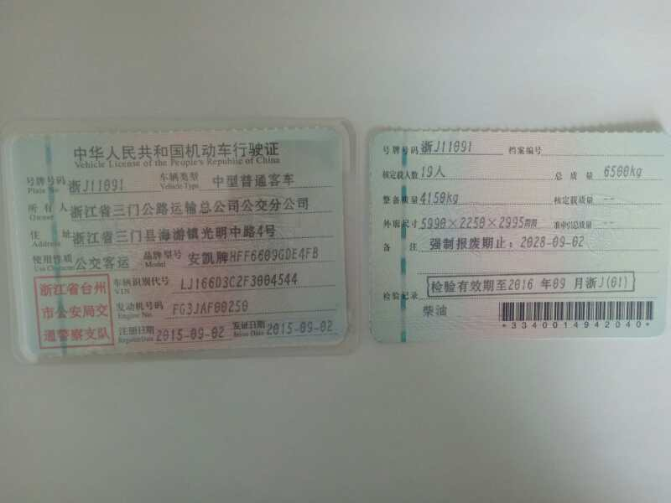

**车辆保险报价表二（车牌号：浙J19950）**

单位：元

|  |  |  |  |  |  |  |
| --- | --- | --- | --- | --- | --- | --- |
| **险种** | **险别** | **保险金额** | **上年赔款次数** | **基本**  **保险费** | **折扣率** | **车险**  **净保费** |
| **基本保险** | **第三责任险** | **100万元** | **上2年未出险** |  |  |  |
| **三责险不计免赔** |  |  |  |  |
| **交强险（基础保险）** | |  |  |  |  |
| **承运人责任险**  **（每座每次事故赔偿限额）** | | **100万元/座** |  |  |  |
| **整体保费合计** | | |  |  |  |  |
| **备注：承运人责任险每次事故赔偿限额100%赔付。** | | | | | | |

上表具体车辆信息详见下图车辆行驶证，具体如下：

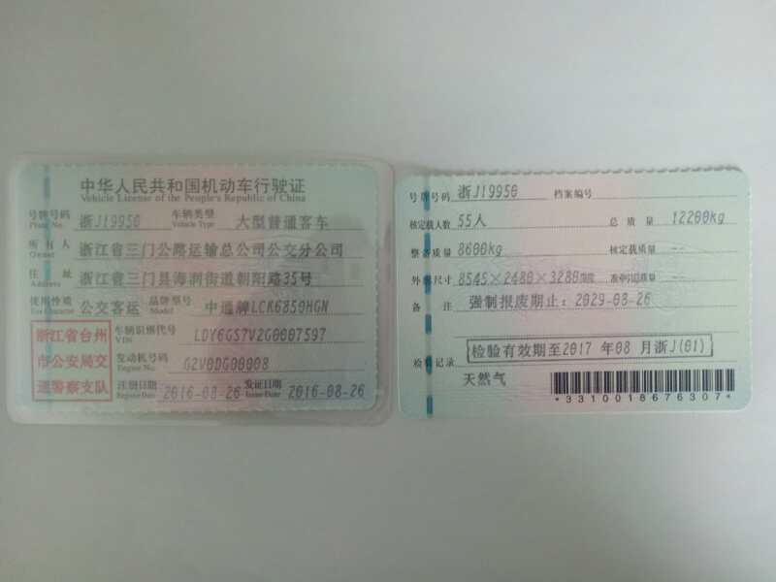

**车辆保险报价表三（车牌号：浙J70011）**

单位：元

|  |  |  |  |  |  |  |
| --- | --- | --- | --- | --- | --- | --- |
| **险种** | **险别** | **保险金额** | **上年赔款次数** | **基本**  **保险费** | **折扣率** | **车险**  **净保费** |
| **基本保险** | **第三责任险** | **100万元** | **上3年未出险** |  |  |  |
| **三责险不计免赔** |  |  |  |  |
| **交强险（基础保险）** | |  |  |  |  |
| **承运人责任险**  **（每座每次事故赔偿限额）** | | **100万元/座** |  |  |  |
| **整体保费合计** | | |  |  |  |  |
| **备注：承运人责任险每次事故赔偿限额100%赔付。** | | | | | | |

上表具体车辆信息详见下图车辆行驶证，具体如下：

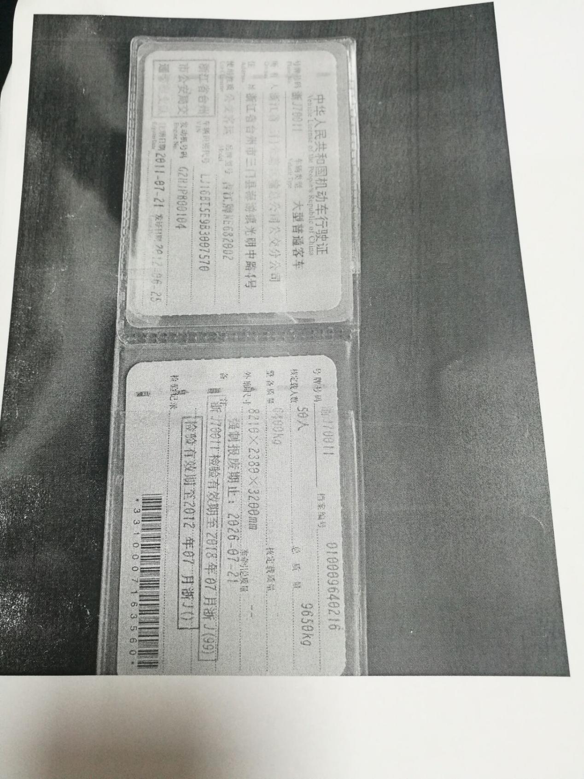

**车辆保险报价表四（车牌号：浙J27764）**

单位：元

|  |  |  |  |  |  |  |
| --- | --- | --- | --- | --- | --- | --- |
| **险种** | **险别** | **保险金额** | **上年赔款次数** | **基本**  **保险费** | **折扣率** | **车险**  **净保费** |
| **基本保险** | **第三责任险** | **100万元** | **上1年未出险** |  |  |  |
| **三责险不计免赔** |  |  |  |  |
| **交强险（基础保险）** | |  |  |  |  |
| **承运人责任险**  **（每座每次事故赔偿限额）** | | **100万元/座** |  |  |  |
| **整体保费合计** | | |  |  |  |  |
| **备注：承运人责任险每次事故赔偿限额100%赔付。** | | | | | | |

上表具体车辆信息详见下图车辆行驶证，具体如下：

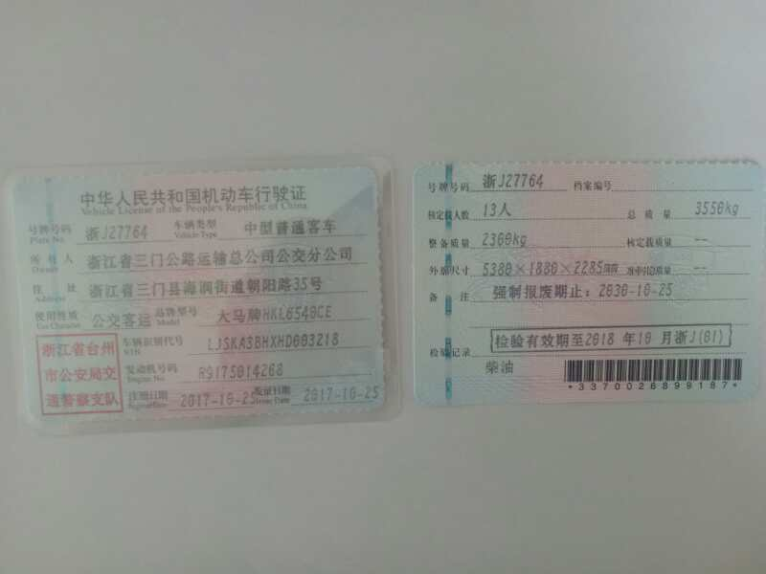**车辆保险报价表五（车牌号：浙J85958）**

单位：元

|  |  |  |  |  |  |  |
| --- | --- | --- | --- | --- | --- | --- |
| **险种** | **险别** | **保险金额** | **上年赔款次数** | **基本**  **保险费** | **折扣率** | **车险**  **净保费** |
| **基本保险** | **第三责任险** | **200万元** | **上3年未出险** |  |  |  |
| **三责险不计免赔** |  |  |  |  |
| **交强险（基础保险）** | |  |  |  |  |
| **承运人责任险**  **（每座每次事故赔偿限额）** | | **100万元/座** |  |  |  |
| **整体保费合计** | | |  |  |  |  |
| **备注：承运人责任险每次事故赔偿限额100%赔付。** | | | | | | |

上表具体车辆信息详见下图车辆行驶证，具体如下：

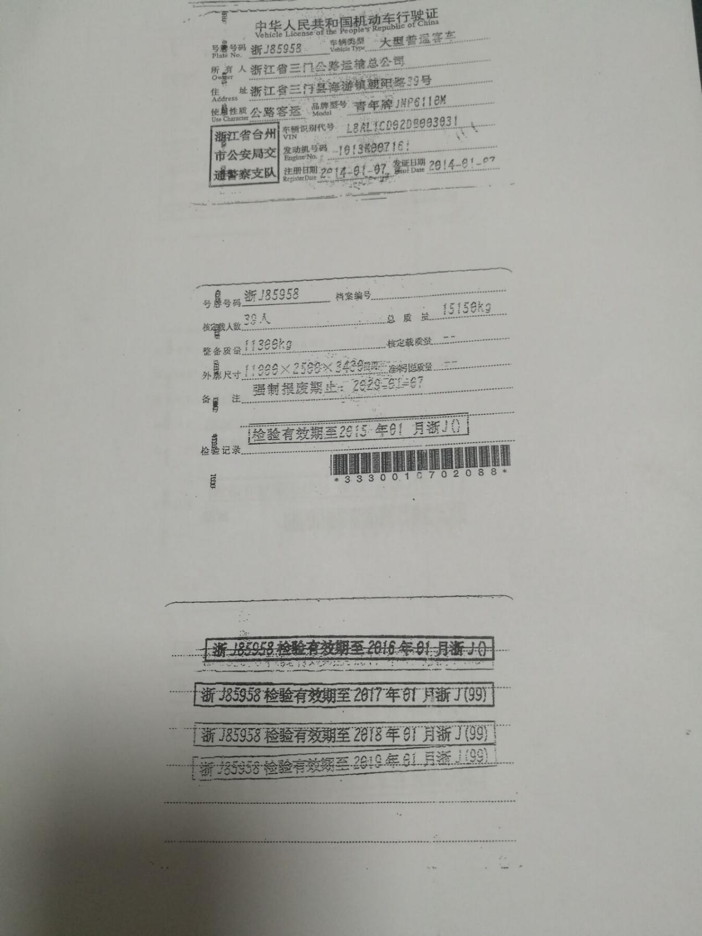**车辆保险报价表六（车牌号：浙J69550）**

单位：元

|  |  |  |  |  |  |  |
| --- | --- | --- | --- | --- | --- | --- |
| **险种** | **险别** | **保险金额** | **上年赔款次数** | **基本**  **保险费** | **折扣率** | **车险**  **净保费** |
| **基本保险** | **第三责任险** | **200万元** | **上3年未出险** |  |  |  |
| **三责险不计免赔** |  |  |  |  |
| **交强险（基础保险）** | |  |  |  |  |
| **承运人责任险**  **（每座每次事故赔偿限额）** | | **100万元/座** |  |  |  |
| **整体保费合计** | | |  |  |  |  |
| **备注：承运人责任险每次事故赔偿限额100%赔付。** | | | | | | |

上表具体车辆信息详见下图车辆行驶证及合格证，具体如下：

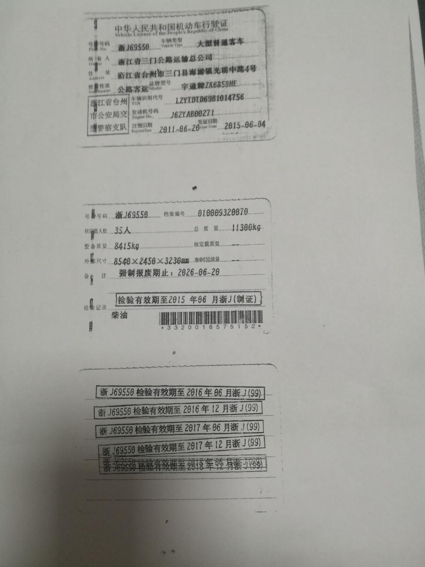

**车辆保险报价表七（10.5米新车）**

单位：元

|  |  |  |  |  |  |  |
| --- | --- | --- | --- | --- | --- | --- |
| **险种** | **险别** | **保险金额** | **上年赔款次数** | **基本**  **保险费** | **折扣率** | **车险**  **净保费** |
| **基本保险** | **第三责任险** | **100万元** | **新车** |  |  |  |
| **三责险不计免赔** |  |  |  |  |
| **交强险（基础保险）** | |  |  |  |  |
| **承运人责任险**  **（每座每次事故赔偿限额）** | | **100万元/座** |  |  |  |
| **整体保费合计** | | |  |  |  |  |
| **备注：承运人责任险每次事故赔偿限额100%赔付。** | | | | | | |

上表具体车辆信息详见下图车辆合格证，具体如下：

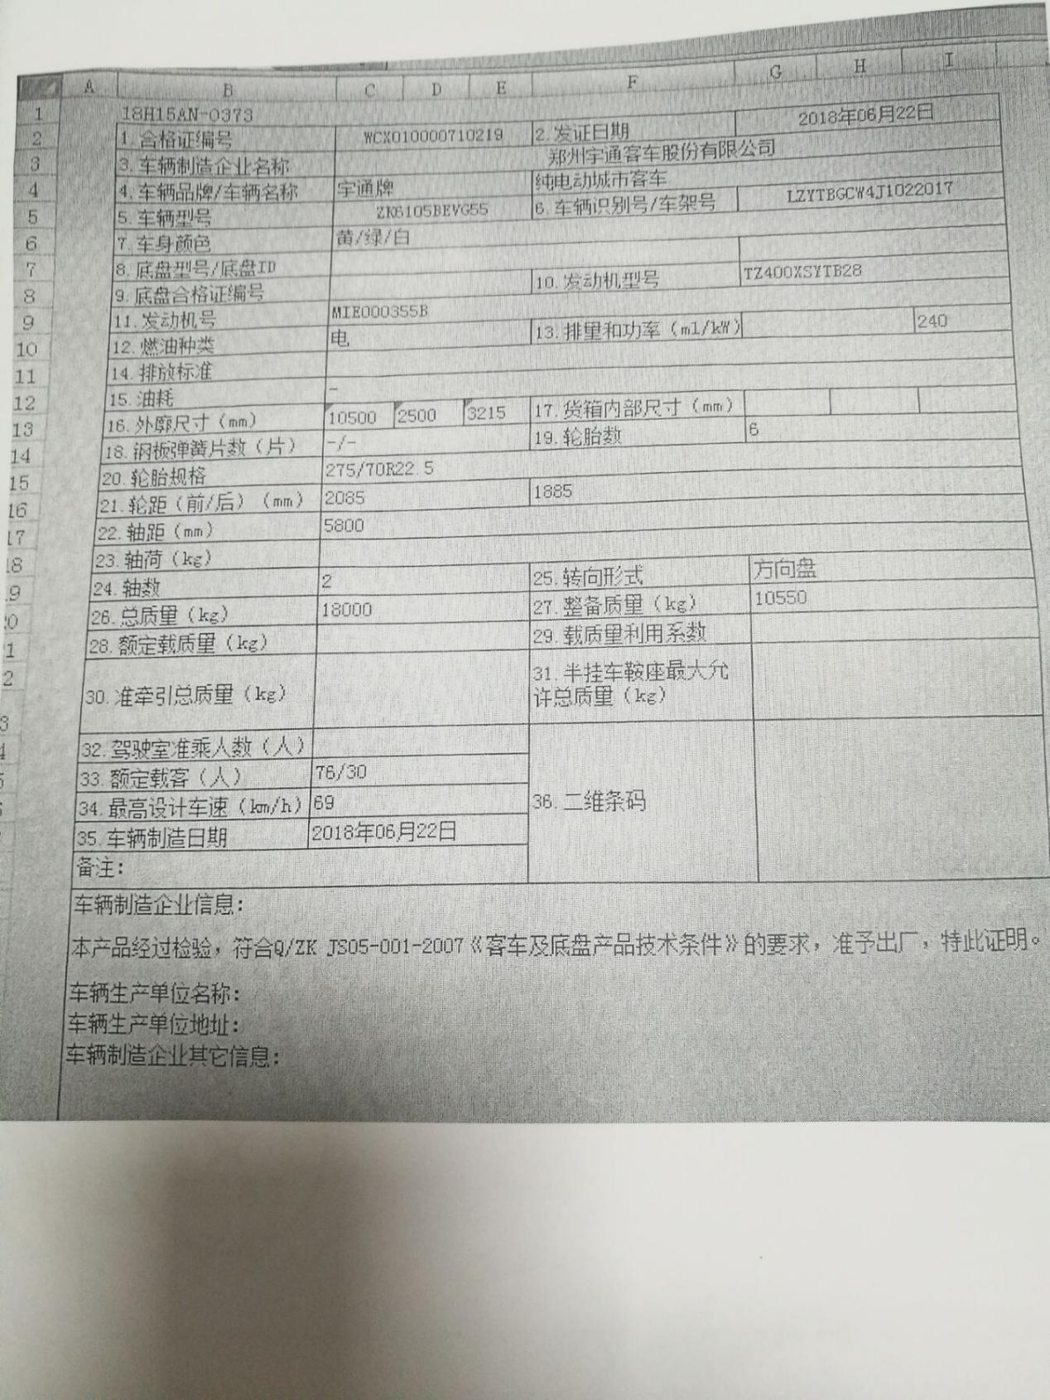**车辆保险报价表八（8.5米新车）**

单位：元

|  |  |  |  |  |  |  |
| --- | --- | --- | --- | --- | --- | --- |
| **险种** | **险别** | **保险金额** | **上年赔款次数** | **基本**  **保险费** | **折扣率** | **车险**  **净保费** |
| **基本保险** | **第三责任险** | **100万元** | **新车** |  |  |  |
| **三责险不计免赔** |  |  |  |  |
| **交强险（基础保险）** | |  |  |  |  |
| **承运人责任险**  **（每座每次事故赔偿限额）** | | **100万元/座** |  |  |  |
| **整体保费合计** | | |  |  |  |  |
| **备注：承运人责任险每次事故赔偿限额100%赔付。** | | | | | | |

上表具体车辆信息详见下图车辆合格证，具体如下：

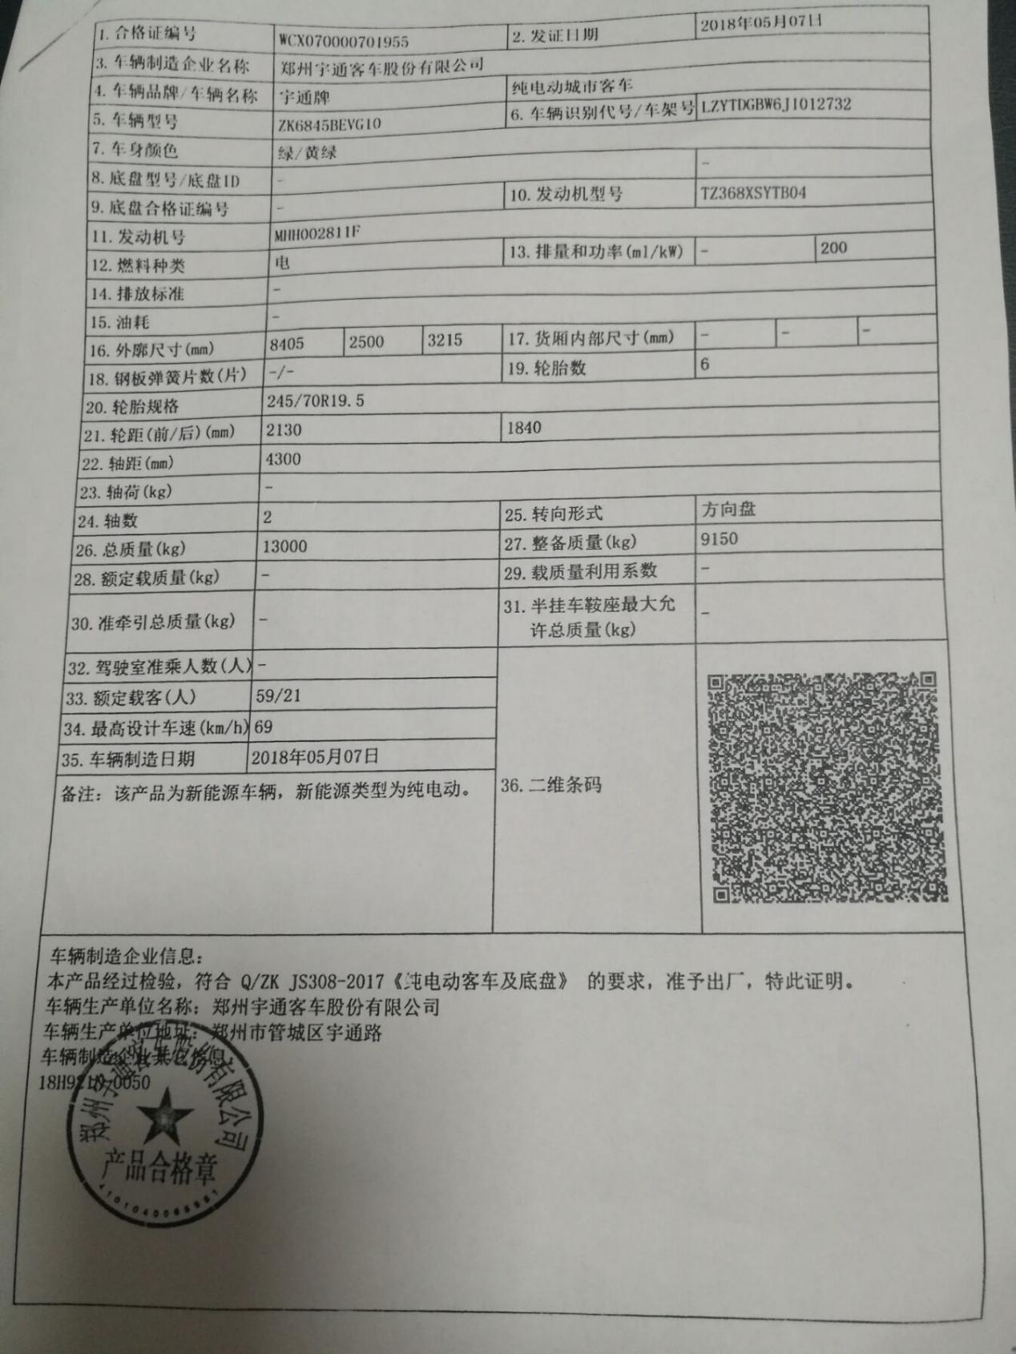

**车辆保险报价表九（公务车，车牌号：浙J296R9）**

单位：元

|  |  |  |  |  |  |  |
| --- | --- | --- | --- | --- | --- | --- |
| **险种** | **险别** | **保险金额** | **上年赔款次数** | **基本**  **保险费** | **折扣率** | **车险**  **净保费** |
| **基本保险** | **第三责任险** | **100万元** | **上3年未出险** |  |  |  |
| **三责险不计免赔** |  |  |  |  |
| **交强险（基础保险）** | |  |  |  |  |
| **承运人责任险**  **（每座每次事故赔偿限额）** | | **5万元/座** |  |  |  |
| **整体保费合计** | | |  |  |  |  |
| **备注：承运人责任险每次事故赔偿限额100%赔付。** | | | | | | |

上表具体车辆信息详见下图车辆行驶证，具体如下：

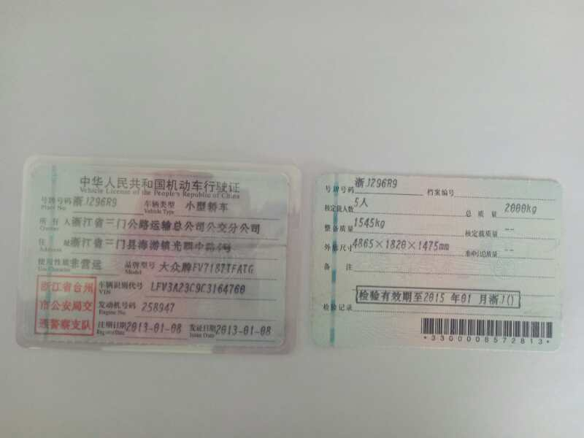

附件八

**小微企业声明函**

本公司郑重声明，根据《政府采购促进中小企业发展暂行办法》（财库[2011]181号）的规定，本公司为______（请填写：小型、微型）企业。即，本公司同时满足以下条件：

1.根据《工业和信息化部、国家统计局、国家发展和改革委员会、财政部关于印发中小企业划型标准规定的通知》（工信部联企业[2011]300号）规定的划分标准：第四条第______项______行业，本公司*（此处填写从业人员和营业收入的具体数据）*，为______（请填写：小型、微型）企业。

2.本公司参加浙江省三门公路运输总公司组织的采购项目（项目编号： ）采购活动提供本企业制造的货物，由本企业承担工程、提供服务，或者提供其他______（请填写：小型、微型）企业制造的货物。本条所称货物不包括使用大型企业注册商标的货物。

本公司对上述声明的真实性负责。如有虚假，将依法承担相应责任。

投 标 人（单位公章）：

日期：2018年 月 日

附件九

**产品适用政府采购政策情况表**

|  |  |  |  |  |
| --- | --- | --- | --- | --- |
| 小企业扶持政策 | 如属所列情形的，请在括号内打“√”：  （ ）小型、微型企业投标且提供本企业制造的产品。  （ ）小微企业投标且提供其它小型、微型企业产品的，请填写下表内容： | | | |
| 产品名称（品牌、型号） | 制造商 | 制造商  企业类型 | 金额 |
|  |  |  |  |
|  |  |  |  |
|  |  |  |  |
| 小型、微型企业产品金额合计 | | |  |

填报要求：

1. 本表的产品名称、规格型号和注册商标、金额要与《报价明细表》一致。
2. 制造商为小型或微型企业时才需要填“制造商企业类型”栏，填写内容为“小型”或“微型”。
3. 请投标人正确填写本表，所填内容将作为评分的依据。其内容或数据应与对应的证明资料相符，如果不一致，可能导致该项的得分为0分。